检 测 报 告

试验名称：噪音测试

主检： | 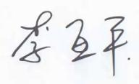 | 日期： | 2024年8月20日
审核： | 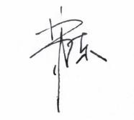 | 日期： | 2024年8月23日
批准： |  | 日期： | 2024年8月23日



北京光华荣昌汽车部件有限公司实验室

声 明

- 报告无实验室“检测专用章”无效。
- 报告无主检、审核、批准人签字无效。
- 报告涂改无效。
⑷ 复制报告未重新加盖“检测专用章”无效。
⑸ 对检测报告若有异议，请收到报告后15个工作日内通知实验室。
⑹ 送样检测仅对样品负责。
⑺ 电子版报告无安全密码无效

试验单位：北京光华荣昌汽车部件有限公司实验室
地 址：北京市昌平区流村镇工业园区
电 话： (010) 60793358-5711 邮 编：102200
样品名称 | 轴流风扇 | 车 型 | G3
样品件号 | / | 样品数量 | 1件
委托单位 | 智能气控产品开发部 | 生产单位 | /
送 样 者 | 李喜庆  电话：19331618388 | 送样日期 | 2024年8月20日
试验地点 | 北京光华荣昌汽车部件有限公司实验室 | 试验日期 | 2024年8月22日
试验项目 | 噪音测试
试验标准 | Q/JLY J7111361B-2023
试验状态 | 外购件
试验结论 | 对 2024年8月20日智能气控产品开发部送检的G3轴流风扇按照 Q/JLY J7111361B-2023标准进行噪音测试，经检测不符合标准要求。
备 注 | /

一、试验条件
试验时间： | 2024年8月22日—2024年8月22日
试验地点： | 北京光华荣昌汽车部件有限公司实验室
试验人员： | 李亚平
环境温/湿度： | 温度：27.4℃；湿度：69.7%
二、试验仪器设备
序号 | 设备名称 | 设备编号 | 规格型号 | 厂家 | 精度 | 有效期
1 | 直流稳压电源 | Q-023 | KXN-3030D | 深圳市兆信电子仪器设备有限公司 | / | 2025年7月4日
2 | 噪声测试系统（麦克风） | Q-026 | DT9837 | 恒信大友（北京）科技有限公司 | / | 2024年11月15日
三、试验方法及评价标准
1、试验方法
1.电压：24V；
2.背景噪音必须小于30dB（A）；
3.风扇单体噪音测试：风扇进风口朝上安装在标准样块上（海绵垫厚度10mm），麦克风位于出风口正上方1m处，测量过程中风扇进出风口及周围不应有任何遮挡；
4.整椅噪音测试：风扇按照设计要求安装在座椅总成上，麦克风位于95th假人正常坐姿人耳处，测量过程座椅承受75kg、95th假人负载。
2、评价标准
- 单体风扇噪音≤50
- 负载75kg、95假人人耳处；
I类：通风系统噪音≤42；
II类：通风系统噪声≤45；
四、标准偏离
1、标准偏离
无
五、试验结果
1、试验结果
样品名称 | 样品编号 | 测试类型 | 结果dB（A）
轴流风扇 | 123-001-202408 | 单体风扇 | 42.4
轴流风扇 | 123-001-202408 | 整椅 | 45.9

六、试验照片
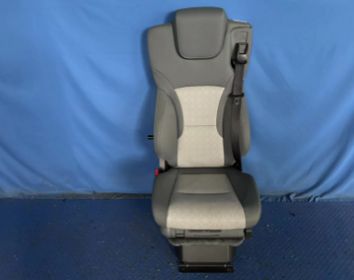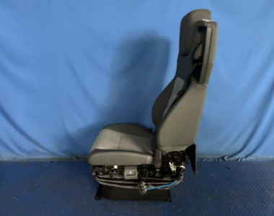
试验前
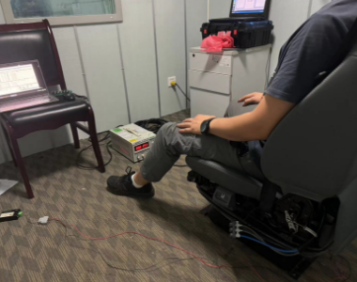
试验中
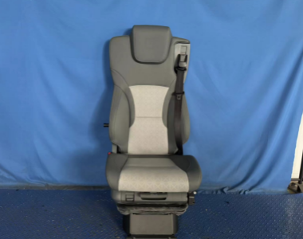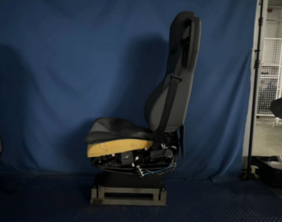
试验后
**报告结束**

